Warszawa, 29 stycznia 2021 r.

W 2020 roku prawie 70 proc. firm miało problemy z utrzymaniem płynności finansowej

Według GUS szacunkowy spadek PKB Polski w 2020 roku wyniósł 2,8 proc. Jest to najgorszy wynik od początku lat 90. Potwierdzają to złe nastroje przedsiębiorców, jedna trzecia z nich ocenia miniony rok negatywnie pod względem finansów i rozwoju firmy, to dwa razy więcej niż w 2019. Szczególnie trudnymi dla przedstawicieli MŚP momentami 2020 był marzec oraz kwiecień, czyli początek pandemii. Z danych Rejestru Dłużników BIG InfoMonitor oraz BIK wynika, że zaległości przedsiębiorstw w 2020 roku wyniosły ponad 33,5 mld zł, o 4 proc. więcej niż rok wcześniej.
Do 33,5 mld zł wzrosły na koniec 2020 r. zaległości firm wobec partnerów biznesowych i banków – wynika z danych Rejestru Dłużników BIG InfoMonitor oraz bazy Biura Informacji Kredytowej. Przez rok firmom przybyło ponad 1,23 mld zł (4 proc.) płatności przeterminowanych powyżej 30 dni, na minimum 500 zł u jednego wierzyciela.
W badaniu przeprowadzonym na zlecenie BIG InfoMonitor, aż 69 proc. przedsiębiorców przyznaje, że w minionym roku miało kłopoty z utrzymaniem płynności finansowej. To wynik ponad dwukrotnie wyższy niż rok temu. Niemal połowa tych firm deklaruje, że problemy te stanowiły zagrożenia dla utrzymania działalności firmy. Źródła tej sytuacji także łączone są z pandemią koronawirusa. Różnego rodzaju ograniczenia oraz restrykcje utrudniały bowiem biznesowi normalne funkcjonowanie.

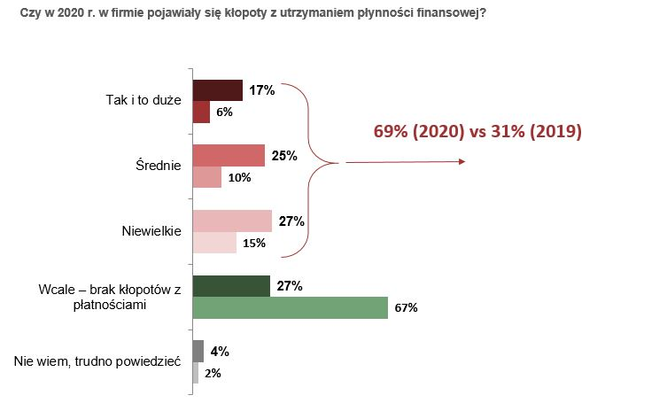
Źródło: Maison&Partners dla BIG InfoMonitor
Dobrze rok 2020 będzie wspominać jedynie 30 proc. firm, przede wszystkim branża produkcyjna. To spadek o 19 p.p. w porównaniu do 2019 roku. Neutralnie pod kątem finansów i rozwoju firmy minione 12 miesięcy ocenia 36 proc. Dla jednej trzeciej przedsiębiorców był to jednak zły rok, szczególnie dla mikrofirm (40 proc.) oraz reprezentantów branży usługowej (39 proc.) i handlowej (36 proc.).
To, co przede wszystkim wpłynęło na negatywny odbiór 2020 przez przedsiębiorców, to obostrzenia związane z pandemią COVID 19 (46 proc.), a także problemy związane ze stabilnością (26 proc.) oraz płynnością finansową (24 proc.) prowadzonych biznesów.
W 2020 roku najcięższy dla przedsiębiorców był kwiecień (21 proc.) oraz marzec (11 proc.). – Wydaje się, że pandemia COVID 19 nie tylko spowodowała faktycznie spowolnienie lub wręcz zatrzymanie działalności niektórych firm, ale także przyczyniła się do wzrostu poczucia niepewności wśród przedsiębiorców i te obawy o przyszłość towarzyszą im cały czas – mówi Sławomir Grzelczak, prezes BIG InfoMonitor.
Badanie zrealizowane metodą CAWI przez agencję Maison&Partners na panelu badawczym Ariadna. Próba badawcza N=627 przedstawicieli sektora MŚP. Termin realizacji grudzień 2020.
Biuro Informacji Gospodarczej InfoMonitor (BIG InfoMonitor) prowadzi Rejestr Dłużników BIG. Działając w oparciu o Ustawę o udostępnianiu informacji gospodarczych i wymianie danych gospodarczych przyjmuje, przechowuje i udostępnia informacje gospodarcze o przeterminowanym zadłużeniu osób i firm. BIG InfoMonitor umożliwia dostęp do baz: Biura Informacji Kredytowej i Związku Banków Polskich, dzięki czemu stanowi platformę wymiany informacji pomiędzy sektorem bankowym i pozostałymi sektorami gospodarki. Oferuje również sektorowi bankowemu i przedsiębiorcom narzędzia do weryfikowania wiarygodności płatniczej klientów i kontrahentów oraz wspiera ich w odzyskiwaniu zaległych należności. BIG InfoMonitor jest spółką zależną sektora bankowego - poprzez Biuro Informacji Kredytowej – swojego głównego akcjonariusza.

Kontakt dla prasy:
Halina Kochalska  Rzecznik Prasowy  tel.: +48 22 486 56 16  kom.: + 48 602 601 010  Halina.Kochalska@big.pl | Diana Borowiecka  Biuro PR i Komunikacji  tel.: +48 22 486 56 46  kom.: + 48 607 146 583  Diana.Borowiecka@big.pl

